бюджетное профессиональное образовательное учреждение Вологодской области

«Череповецкий лесомеханический техникум им. В.П. Чкалова»

Специальность **09.02.07** «Информационные системы и программирование»

**ОТЧЕТ ПО ПРОИЗВОДСТВЕННОЙ ПРАКТИКЕ**

**ПП по ПМ.05 Соадминистрирование баз данных и серверов**

Выполнил студент 3 курса группы ИС-31

Богданова Варвара Юрьевна

подпись ____________________________

место практики ООО «Малленом Системс»

Период прохождения:

с «06» 07 2025 г.

по «12» 07 2025 г.

Руководитель практики от

предприятия, должность:

Южакова Н.В., специалист по кадрам

подпись________________________

МПРуководитель практики от

техникума: Материкова А.А.

______________________________________

Оценка:_______________________________

«___» _______________________2025 года

г. Череповец

2025

СОДЕРЖАНИЕ

ВВЕДЕНИЕ 3

1 ОБЩАЯ ХАРАКТЕРИСТИКА ОРГАНИЗАЦИИ 4

1.1 Организационная структура предприятия 4

1.2 Перечень и конфигурация средств вычислительной техники, архитектура сети 4

1.3 Перечень и назначение программных средств, установленных на ПК предприятия 4

2 ОСНОВНЫЕ НАПРАВЛЕНИЯ АДМИНИСТРИРОВАНИЯ БАЗ ДАННЫХ И СЕРВЕРОВ 5

2.1 Технические проблемы, возникающие в процессе эксплуатации баз данных 5

2.2 Администрирование отдельных компонент серверов 5

2.3 Требования, предъявляемые к конфигурации локальных компьютерных сетей и серверного оборудования 6

2.4 Аудит систем безопасности БД и серверов 7

2.5 Регламенты по защите информации баз данных 7

3 ВЫПОЛНЯЕМЫЕ ЗАДАНИЯ 8

ЗАКЛЮЧЕНИЕ 15

СПИСОК ИСПОЛЬЗОВАННЫХ ИСТОЧНИКОВ 16

ПРИЛОЖЕНИЕ А 17

ПРИЛОЖЕНИЕ Б 20

ПРИЛОЖЕНИЕ В 21

ПРИЛОЖЕНИЕ Г 24

# ВВЕДЕНИЕ

В современном мире информация является одним из важнейших активов любой организации. Эффективное управление данными, их хранение и обеспечение доступности критически важны для успешной деятельности. В этой связи, соадминистрирование баз данных и серверов, обеспечивающих их функционирование, становится ключевой компетенцией для поддержания стабильной и безопасной работы информационных систем. Место прохождения практики ООО «Малленом Системс». Сроки прохождения с 06.07.2025 по 12.07.2025

Цель: ознакомление с реальными задачами и процессами, связанными с поддержанием работоспособности и безопасности баз данных и серверов, а также приобретение опыта в решении практических задач в этой области.

Задачи:

1. Выявить технические проблемы, возникающих в процессе эксплуатации баз данных и серверов;
2. Осуществить администрирования отдельных компонент серверов;
3. Сформировать требования к конфигурации локальных компьютерных сетей и серверного оборудования, необходимых для работы баз данных и серверов;
4. Осуществить администрирования баз данных;
5. Провести аудит систем безопасности баз данных и серверов, с использованием регламентов по защите информации.

# ОБЩАЯ ХАРАКТЕРИСТИКА ОРГАНИЗАЦИИ

## Организационная структура предприятия

Организационная структура предприятия линейная, есть отделы компании и в них есть руководители.

* Центр по развитию интеллектуальных систем, отдел разработки ПО.
* Производственно-технический отдел.
* АУП (Административно-управленческий персонал).
* Группа Маркетинга.
* Коммерческий отдел.
* Отдел технической поддержки и контроля качества.
* Отдел акселерационных и образовательных программ.
* Отдел кадров.
* Юридический отдел.
* Бухгалтерия.
* ОХР (общественно-хозяйственные рабочие).

## Перечень и конфигурация средств вычислительной техники, архитектура сети

## Перечень и назначение программных средств, установленных на ПК предприятия

# ОСНОВНЫЕ НАПРАВЛЕНИЯ АДМИНИСТРИРОВАНИЯ БАЗ ДАННЫХ И СЕРВЕРОВ

## Технические проблемы, возникающие в процессе эксплуатации баз данных

Эксплуатация баз данных неизбежно сопряжена с возникновением различных технических проблем. Эти проблемы могут варьироваться от незначительных ошибок до серьезных сбоев, приводящих к потере данных.

Категории технических проблем:

Проблемы с производительностью: медленные запросы, недостаточная производительность дисковой подсистемы, недостаточная оперативная память, конкуренция за ресурсы.

Проблемы с целостностью данных: повреждение данных, нарушение ссылочной целостности, ошибки в приложениях.

Проблемы с доступностью: отказ оборудования, сбои программного обеспечения, сетевые проблемы.

Проблемы с безопасностью: несанкционированный доступ, SQL-инъекции, утечка данных.

Проблемы с местом на диске: переполнение дискового пространства, неэффективное использование дискового пространства.

Проблемы с резервным копированием и восстановлением: некорректные резервные копии, медленное восстановление.

## Администрирование отдельных компонент серверов

Администрирование серверов – это комплекс задач, направленных на обеспечение стабильной, безопасной и эффективной работы серверного оборудования и программного обеспечения.

Основные компоненты серверов, требующие администрирования:

Центральный процессор (CPU): мониторинг загрузки, настройка приоритетов процессов, управление энергопотреблением.

Оперативная память (RAM): мониторинг использования, настройка кэширования.

Дисковая подсистема: мониторинг использования, настройка RAID-массивов, дефрагментация диска.

Сетевые интерфейсы (NIC): настройка IP-адресов и маршрутизации, мониторинг трафика, настройка VLAN.

Операционная система (OS): установка и настройка OS, управление пользователями и группами, установка обновлений безопасности.

Службы и приложения: установка и настройка служб и приложений, мониторинг состояния служб и приложений, настройка.

Система электропитания: мониторинг состояния ИБП (UPS), настройка автоматического завершения работы.

## Требования, предъявляемые к конфигурации локальных компьютерных сетей и серверного оборудования

Конфигурация локальной компьютерной сети (ЛВС) и серверного оборудования должна отвечать ряду требований, которые обеспечивают надежность, безопасность, производительность и масштабируемость системы.

Требования к конфигурации локальных компьютерных сетей:

Производительность: пропускная способность, низкая задержка.

Надежность: резервирование, использование протоколов STP/RSTP, мониторинг.

Безопасность: межсетевой экран, виртуальные локальные сети, контроль доступа, аутентификация пользователей, защита от DDoS-атак.

Масштабируемость: модульная архитектура, использование протоколов динамической маршрутизации.

Управляемость: централизованное управление, стандартизация.

Требования к конфигурации серверного оборудования:

Производительность: процессор, оперативная память, дисковая подсистема, сетевой интерфейс.

Надежность: резервирование компонентов, мониторинг.

Безопасность: установка обновлений безопасности, настройка прав доступа.

Масштабируемость: возможность расширения, виртуализация.

Управляемость: удаленное управление, интеграция с системами мониторинга.

## Аудит систем безопасности БД и серверов

Аудит систем безопасности баз данных (БД) и серверов – это процесс систематической оценки и проверки мер безопасности, реализованных для защиты этих критически важных компонентов IT-инфраструктуры. Целью аудита является выявление уязвимостей, слабых мест и несоответствий политикам безопасности, а также предоставление рекомендаций по их устранению.

## Регламенты по защите информации баз данных

Регламенты по защите информации баз данных (БД) – это совокупность документов, определяющих правила, процедуры и меры, направленные на обеспечение конфиденциальности, целостности и доступности информации, хранящейся в базах данных. Регламенты разрабатываются на основе законодательных требований, стандартов безопасности и специфики деятельности организации.

# ВЫПОЛНЯЕМЫЕ ЗАДАНИЯ

Задание 1:

1. Провести анализ существующих на рынке Баз данных.

Таблица 1 – Сравнительный анализ

|  |  |  |
| --- | --- | --- |
| Базы данных | Плюсы | Минусы |
| PostgreSQL | Мощная, расширяемая, поддерживает сложные запросы и типы данных, ACID-транзакции, бесплатная. | Может быть сложнее в настройке и управлении, чем MySQL. |
| MySQL | Популярная, простая в использовании, быстрая, бесплатная, большое сообщество. | Менее функциональна, чем PostgreSQL, менее надежна в некоторых сценариях. |
| Microsoft SQL Server | Мощная, интегрирована с продуктами Microsoft, отличная поддержка, продвинутые инструменты. | Платная, привязка к экосистеме Microsoft. |
| MariaDB | Open-source, обратно совместима с MySQL, улучшенная производительность, больше возможностей. | Меньшее сообщество, чем у MySQL. |

1. Выбрать подходящую для реализации работы базу данных, исходя из анализа ее преимуществ.

Я выбрала базу данных Microsoft SQL Server, так как я уже с ней знакома и она для меня самая удобная в использовании.

Задание 2:

Выбрать предметную область.

Из предложенных предметных областей я выбрала «База данных обнаружения царапин и сколов на экранах смартфонов».

Задание 3:

1. Составить Техническое задание на разработку базы данных (Приложение А).
2. Составить «Концептуальная модель» (ER-диаграмма).

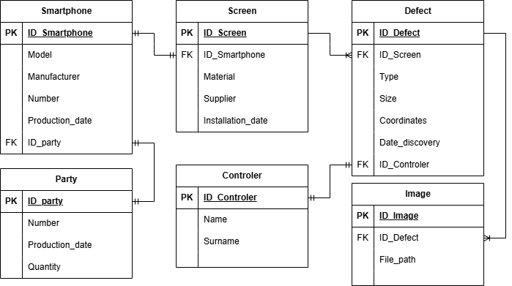

Рисунок 1 – ER - диаграмма

1. Составить «Логическая модель» данных.

Таблица 2 – Описание таблицы Smartphone

|  |  |  |  |
| --- | --- | --- | --- |
| Название | Поле | Тип данных | Ограничения |
| Уникальный идентификатор смартфона | ID_Smartphone | INT | Автоматически генерируется |
| Модель | Model | VARCHAR | Ограничение в 225 символов |
| Производитель | Manufacturer | VARCHAR | Ограничение в 225 символов |
| Серийный номер | Number | VARCHAR | Ограничение в 225 символов |
| Дата производства | Production_date | DATE | - |
| Уникальный идентификатор партии | ID_party | INT | Внешний ключ |

Таблица 3 – Описание таблицы Screen

|  |  |  |  |
| --- | --- | --- | --- |
| Название | Поле | Тип данных | Ограничения |
| Уникальный идентификатор экрана | ID_Screen | INT | Автоматически генерируется |
| Уникальный идентификатор смартфона | ID_Smartphone | INT | Внешний ключ |
| Материал | Material | VARCHAR | Ограничение в 225 символов |
| Поставщик | Supplier | VARCHAR | Ограничение в 225 символов |
| Дата установки | Installation_date | DATE | - |

Таблица 4 - Описание таблицы Image

|  |  |  |  |
| --- | --- | --- | --- |
| Название | Поле | Тип данных | Ограничения |
| Уникальный идентификатор изображения | ID_Image | INT | Автоматически генерируется |
| Уникальный идентификатор дефекта | ID_Defect | INT | Внешний ключ |
| Путь к файлу | File_path | VARCHAR | Ограничение в 225 символов |

Таблица 5 – Описание таблицы Party

|  |  |  |  |
| --- | --- | --- | --- |
| Название | Поле | Тип данных | Ограничения |
| Уникальный идентификатор партии | ID_Party | INT | Автоматически генерируется |
| Номер партии | Number | INT | Ограничение в 225 символов |
| Дата производства партии | Production_date | DATE | - |
| Количество смартфонов | Quantily | INT | Ограничение в 225 символов |

Таблица 6 – Описание таблицы Defect

|  |  |  |  |
| --- | --- | --- | --- |
| Название | Поле | Тип данных | Ограничения |
| Уникальный идентификатор дефекта | ID_Defect | INT | Автоматически генерируется |
| Уникальный идентификатор экрана | ID_Screen | INT | Внешний ключ |
| Тип дефекта | Type | VARCHAR | Ограничение в 225 символов |
| Размер дефекта | Size | INT | Ограничение в 225 символов |
| Координаты | Coordinates | VARCHAR | Ограничение в 225 символов |
| Дата обнаружения | Date_discovery | DATE | - |
| Уникальный идентификатор контролера | ID_Controler | INT | Внешний ключ |

Таблица 7 – Описание таблицы Controler

|  |  |  |  |
| --- | --- | --- | --- |
| Название | Поле | Тип данных | Ограничения |
| Уникальный идентификатор контролера | ID_Controler | INT | Автоматически генерируется |
| Имя | Name | VARCHAR | Ограничение в 225 символов |
| Фамилия | Surname | VARCHAR | Ограничение в 225 символов |

1. Реализовать «Физическая модель» данных:
2. Конкретная реализация в СУБД.

Для каждой таблицы определен первичный ключ PRIMARY KEY. Определены внешние ключи для установления связей между таблицами и обеспечения целостности данных FOREIGN KEY. Созданы индексы для полей, которые часто используются в запросах. Триггеры в данном случае не являются необходимыми.

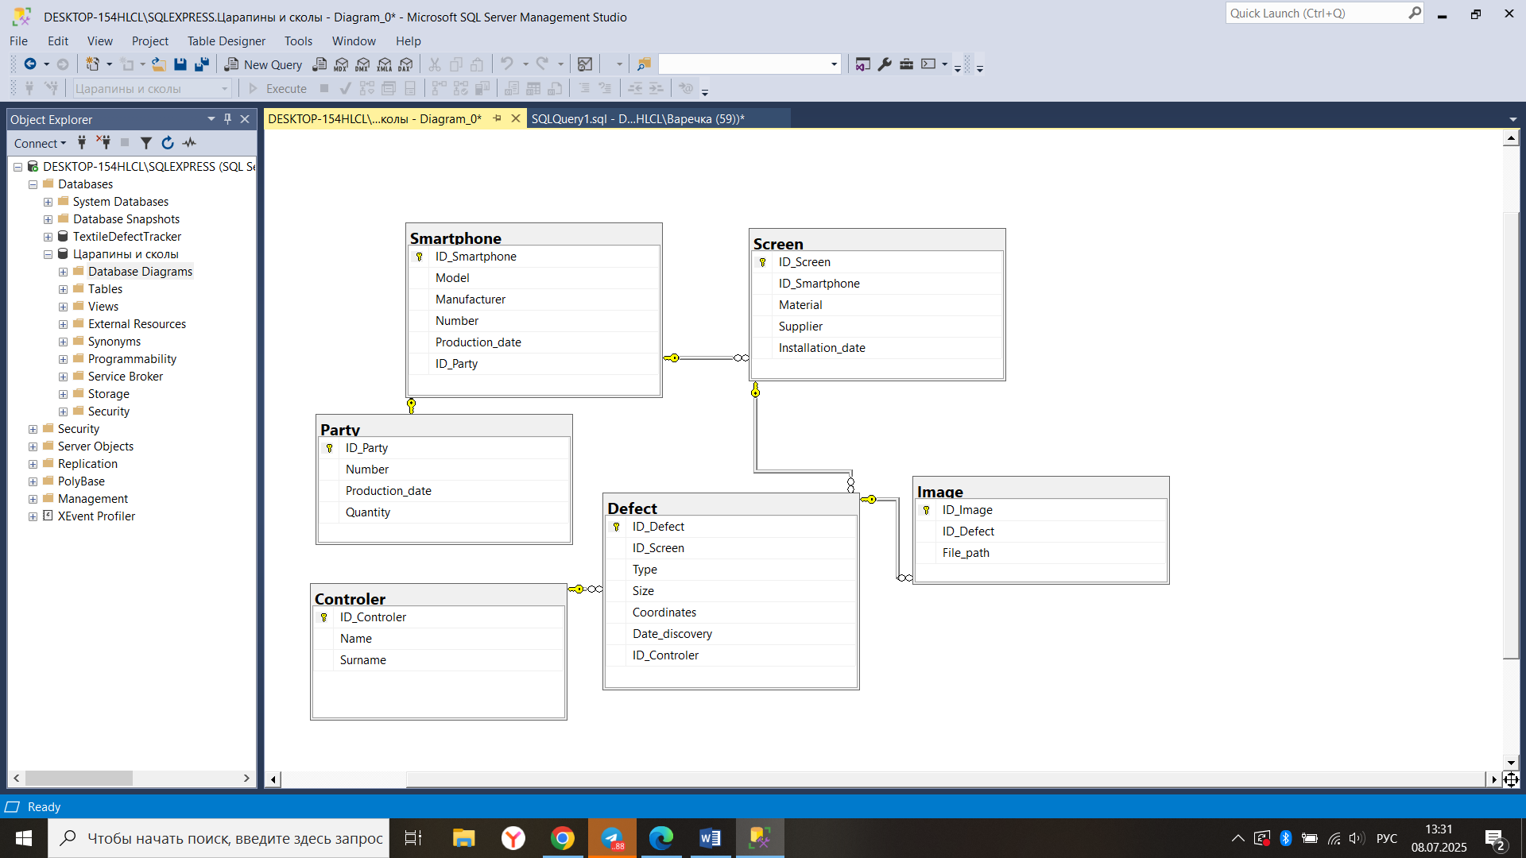

Рисунок 2 – Физическая модель

1. Скрипты создания таблиц, индексов (Приложение Б).
2. Настройки хранилища (размеры табличных пространств, кодировки).

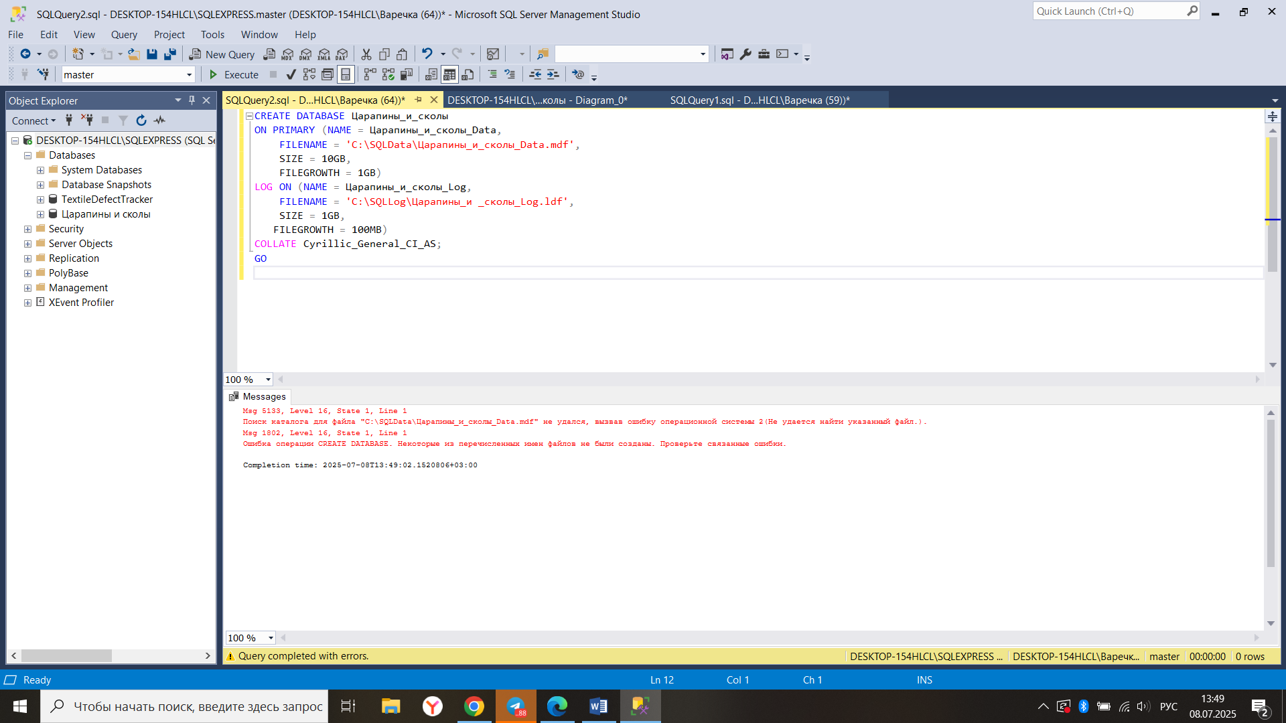

Рисунок 3 - Настройки хранилища

1. Описать бизнес-правила и ограничений:
2. Условия целостности (CHECK, NOT NULL, UNIQUE).

Для полей, которые должны быть уникальными используется UNIQUE. Для полей, которые не могут быть пустыми используется NOT NULL.

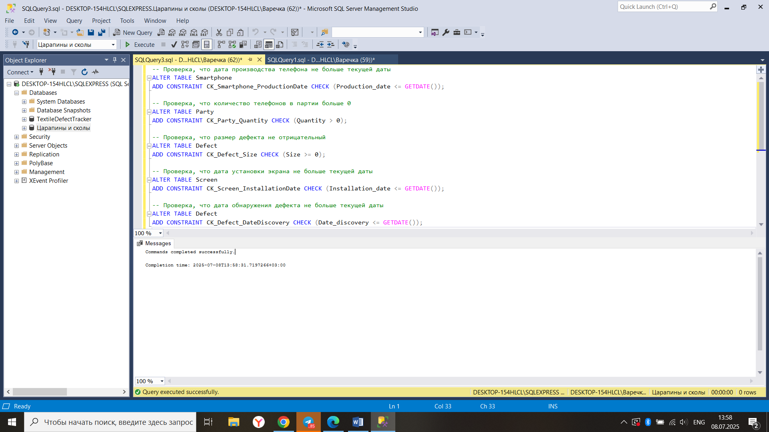

Рисунок 4 – Условие целостности CHECK

1. Описание каскадных операций.

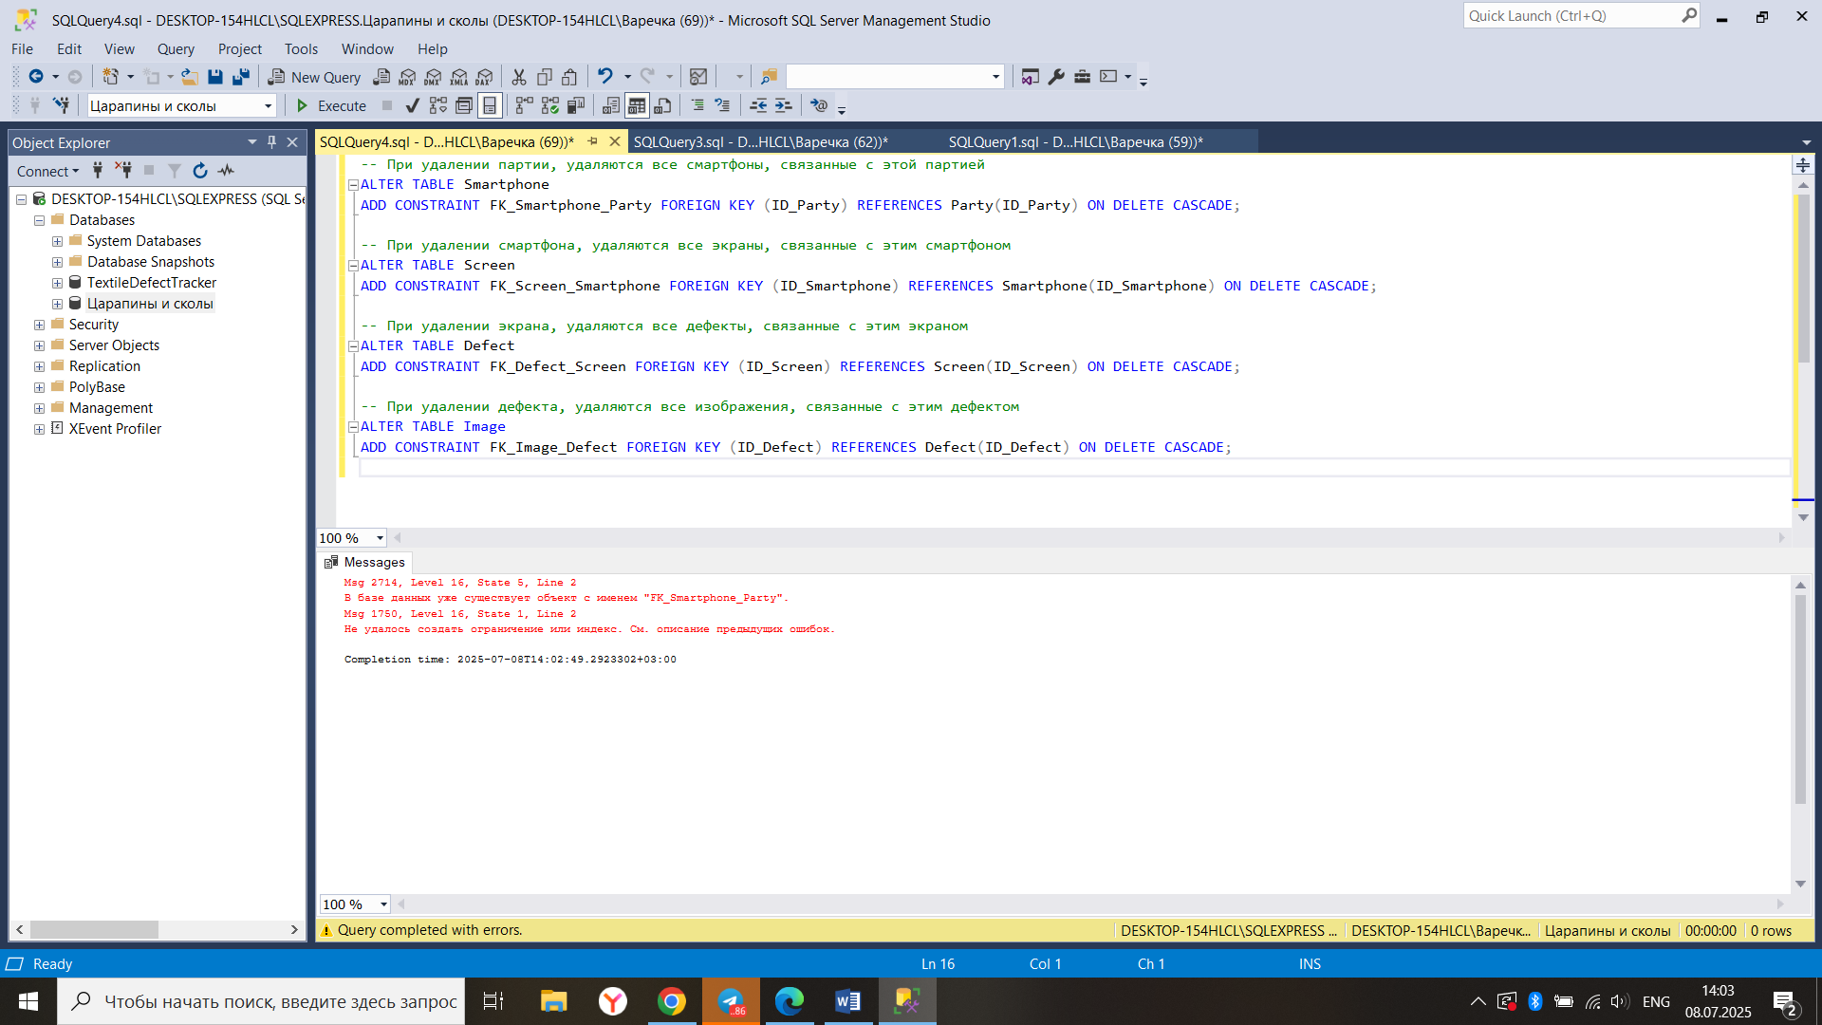

Рисунок 5 – Каскадная операция ON DELETE CASCADE

1. Разработать регламент доступа и безопасности:
2. Роли пользователей.

Администратор: Имеет полный доступ ко всем объектам базы данных. Может создавать пользователей, назначать роли, настраивать резервное копирование и восстановление.

Редактор: Может читать, добавлять, изменять и удалять данные в определенных таблицах. Не имеет прав на изменение структуры базы данных.

Читатель: Может только читать данные в определенных таблицах или представлениях. Не может изменять или удалять данные.

1. Права доступа.

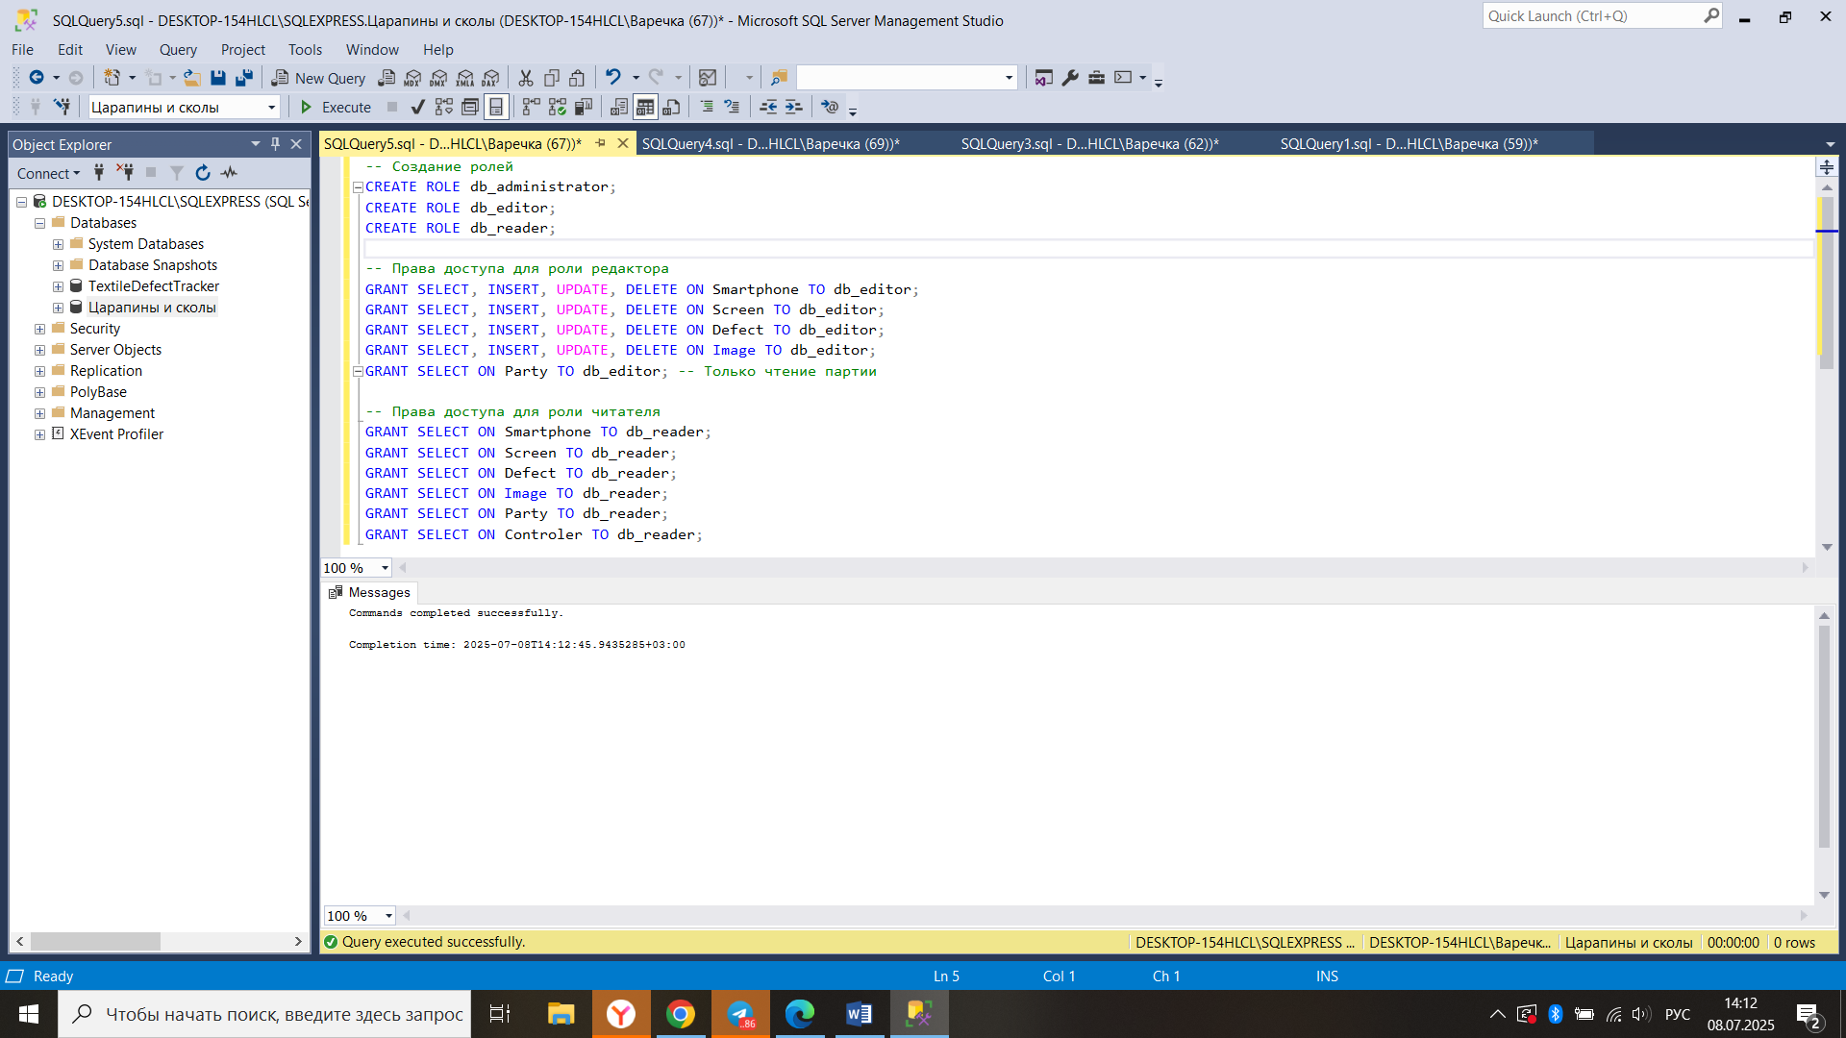

Рисунок 6 – Создание ролей и прав доступа

1. Политика резервного копирования.

Полное резервное копирование: Еженедельно в выходные дни.

Разностное резервное копирование: Ежедневно.

Резервное копирование журнала транзакций: Каждые 30 минут.

1. Техническая документация для разработчиков (Приложение В).
2. Руководство администратора БД (Приложение Г).

# ЗАКЛЮЧЕНИЕ

В ходе прохождения производственной практики поставленные цели и задачи были успешно достигнуты. А также была получена ценная возможность ознакомиться с реальными процессами администрирования баз данных и серверов.

В процессе работы удалось выявить ряд технических проблем, возникающих при эксплуатации баз данных и серверов, а также приобрести практический опыт в их разрешении. Анализ требований к конфигурации локальных компьютерных сетей и серверного оборудования, необходимых для стабильной работы баз данных, позволил лучше понять взаимосвязь между аппаратной и программной частями инфраструктуры. Непосредственное участие в администрировании баз данных существенно расширило практические навыки в этой области.

Полученный опыт несомненно станет фундаментом для дальнейшего профессионального развития в сфере администрирования баз данных и серверов. Производственная практика подтвердила важность системного подхода, внимательности к деталям и оперативного реагирования при решении задач, связанных с обеспечением надежности и безопасности IT-инфраструктуры.

# СПИСОК ИСПОЛЬЗОВАННЫХ ИСТОЧНИКОВ

1. GitHub/репозиторий практики [Электронный ресурс] – режим доступа: https://github.com/Varezhka69/Practica_PP07_IS31
2. Компания "Малленом Системс" [Электронный ресурс] – режим доступа: https://www.mallenom.ru/
3. Графический редактор диаграмм [Электронный ресурс] – режим доступа: <https://app.diagrams.net/>
4. Официальный сайт Microsoft [Электронный ресурс] – режим доступа: <https://www.microsoft.com/ru-ru/sql-server>
5. Администрирование и управление базами данных [Электронный ресурс] – режим доступа: https://sky.pro/wiki/sql/administrirovanie-i-upravlenie-bazami-dannyh-sovety-i-instrumenty/

# ПРИЛОЖЕНИЕ А

Техническое задание

Заказчик: ООО «Малленом Системс»

Исполнитель: Богданова Варвара Юрьевна

Дата: 06.07.25

1. Общие положения
   1. Настоящее техническое задание (ТЗ) определяет требования к разработке базы данных (БД) "Обнаружение царапин и сколов на экранах смартфонов".
   2. БД предназначена для хранения и анализа информации о дефектах экранов смартфонов с целью автоматизации контроля качества, анализа причин дефектов и использования в системах машинного обучения.
   3. Разработка БД ведется в рамках производственной практики.
2. Цели и задачи БД
   1. Цель:

Создание базы данных для хранения и анализа информации о царапинах и сколах на экранах смартфонов.

* 1. Задачи:

Разработка структуры БД, обеспечивающей хранение необходимой информации о смартфонах, экранах, дефектах, изображениях и контролерах.

Разработка интерфейса для добавления, редактирования и удаления данных.

Реализация механизмов поиска и фильтрации данных.

Создание отчетов и аналитических инструментов.

1. Требования к функциональности
   1. Основные функции:

Управление данными о смартфонах: Добавление информации о новом смартфоне (модель, производитель, серийный номер, дата производства, характеристики экрана). Редактирование информации о существующем смартфоне. Удаление информации о смартфоне.

Управление данными об экранах: Добавление информации об экране (материал, поставщик, дата установки). Редактирование информации об экране. Удаление информации об экране.

Управление данными о дефектах: Добавление информации о дефекте (тип, размер, координаты, изображение, описание). Редактирование информации о дефекте. Удаление информации о дефекте.

Управление данными об изображениях: Загрузка изображений дефектов. Связывание изображений с конкретными дефектами. Просмотр изображений дефектов. Удаление изображений.

Управление данными о контролерах: Добавление информации о контролере (имя, фамилия, должность). Редактирование информации о контролере. Удаление информации о контролере.

Управление данными о партиях: Добавление информации о партии (номер, дата производства, количество смартфонов). Редактирование информации о партии. Удаление информации о партии.

* 1. Поиск и фильтрация: Поиск смартфонов по модели, серийному номеру. Фильтрация дефектов по типу, размеру, дате обнаружения, координатам. Поиск дефектов, связанных с конкретным смартфоном или экраном.
  2. Отчеты и аналитика: Генерация отчетов о количестве дефектов по моделям смартфонов. Генерация отчетов о распределении дефектов по типам. Генерация отчетов о статистике дефектов по партиям.

1. Требования к данным
   1. Типы данных: Числовые данные: размер дефекта, координаты, ID, количество. Текстовые данные: модель смартфона, производитель, описание дефекта. Дата и время: дата производства, дата обнаружения дефекта. Бинарные данные: изображения дефектов.
   2. Объемы данных: Ожидаемое количество смартфонов в БД: 10000. Ожидаемое количество дефектов в БД: 100000. Средний размер изображения дефекта: 500 КБ.
   3. Источники данных: Информация о смартфонах: данные из системы учета производства, ручной ввод. Информация об экранах: данные из системы учета поставок, ручной ввод. Информация о дефектах: данные от контролеров, ручной ввод. Изображения дефектов: фотографии, сделанные контролерами.
   4. Хранение данных: Обеспечить целостность данных и отсутствие дублирования. Разработать структуру БД, обеспечивающую эффективное хранение и поиск данных.
2. Ограничения
   1. Производительность: Время ответа на запросы не должно превышать 2 секунды. Операции добавления, редактирования и удаления данных должны выполняться быстро.
   2. Безопасность: Обеспечить защиту данных от несанкционированного доступа. Предусмотреть систему разграничения прав доступа для разных категорий. Реализовать резервное копирование данных для предотвращения потери информации.
   3. Масштабируемость: БД должна быть масштабируемой, чтобы обеспечить возможность увеличения объема данных в будущем.
3. Сроки и этапы разработки
   1. Этапы разработки:
4. Анализ требований и проектирование БД
5. Реализация структуры БД
6. Разработка интерфейса (минимальный функционал)
7. Тестирование и отладка
8. Документация и сдача проекта
   1. Сроки: с 06.07.25 по 12.07.25

# ПРИЛОЖЕНИЕ Б

Скрипты создания таблиц, индексов

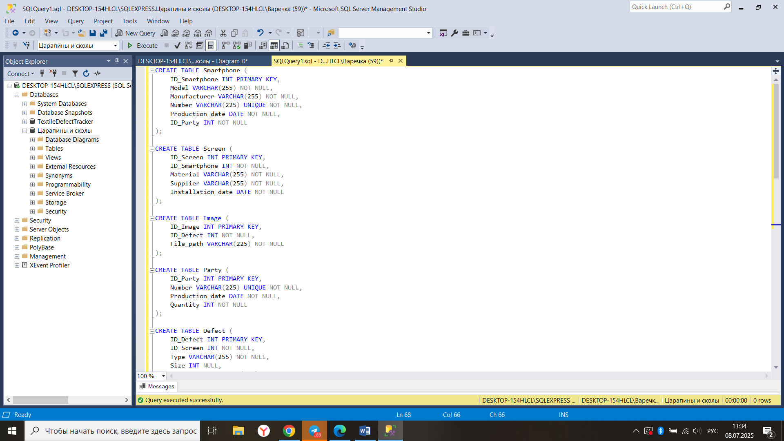

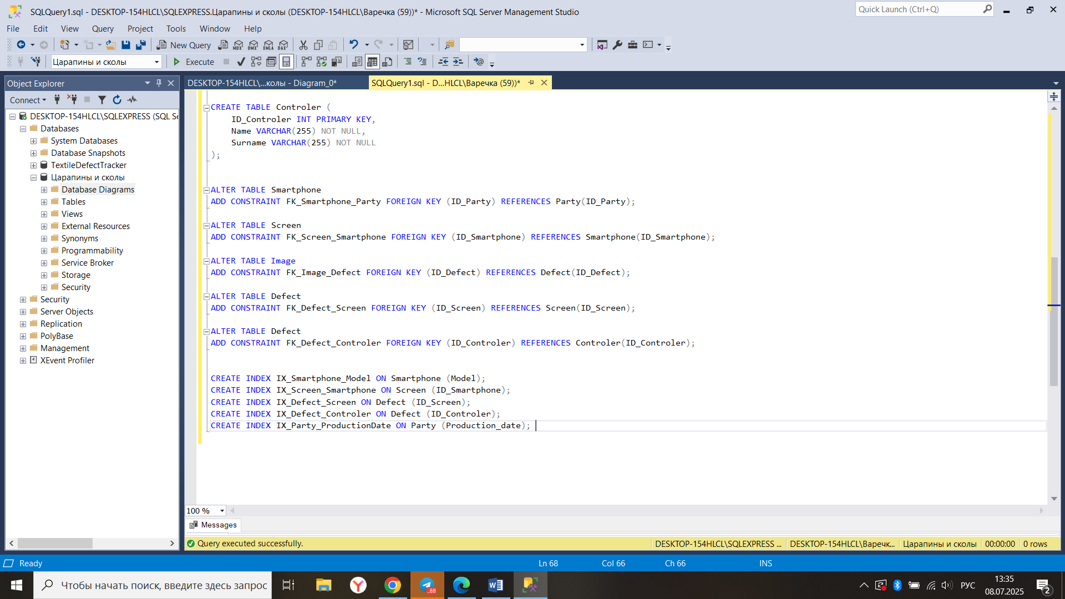

# ПРИЛОЖЕНИЕ В

Техническая Документация для Разработчиков

* SELECT (Чтение данных):

1. Получение всех смартфонов:

USE Царапины и сколы;

SELECT * FROM Smartphone;

1. Получение модели и производителя смартфонов, произведенных после определенной даты:

USE Царапины и сколы;

SELECT Model, Manufacturer

FROM Smartphone

WHERE Production_date > '2023-01-01';

1. Получение количества смартфонов в каждой партии:

USE Царапины и сколы;

SELECT p.Number AS PartyNumber, COUNT(s.ID_Smartphone) AS SmartphoneCount

FROM Party p

LEFT JOIN Smartphone s ON p.ID_Party = s.ID_Party

GROUP BY p.Number;

1. Получение информации о дефектах экрана конкретного смартфона (используя ID смартфона):

USE Царапины и сколы;

SELECT d.Type, d.Date_discovery, d.Size

FROM Defect d

JOIN Screen s ON d.ID_Screen = s.ID_Screen

WHERE s.ID_Smartphone = 123; (заменить на реальный)

* INSERT (Добавление данных):

1. Добавление нового смартфона:

USE Царапины и сколы;

INSERT INTO Smartphone (Model, Manufacturer, Number, Production_date, ID_Party)

VALUES ('NewModel', 'NewManufacturer', 'IMEI9876543210', '2023-11-15', 4); (замените значения на реальные)

1. Добавление нового экрана:

USE Царапины и сколы;

INSERT INTO Screen (ID_Smartphone, Material, Supplier, Installation_date)

VALUES (456, 'Gorilla Glass 6', 'SupplierX', '2023-11-16'); (Замените значения на реальные)

1. Добавление нового дефекта:

USE Царапины и сколы;

INSERT INTO Defect (ID_Screen, Type, Date_discovery, Size, ID_Controler)

VALUES (789, 'Scratch', '2023-11-17', 0.5, 1); (Замените значения на реальные)

* UPDATE (Изменение данных):

1. Изменение производителя смартфона с определенным номером:

USE Царапины и сколы;

UPDATE Smartphone

SET Manufacturer = 'UpdatedManufacturer'

WHERE Number = 'IMEI1234567890'; (Замените значения на реальные)

1. Изменение материала экрана для экрана с определенным ID:

USE Царапины и сколы;

UPDATE Screen

SET Material = 'UpdatedMaterial'

WHERE ID_Screen = 101; (Замените значения на реальные)

1. Увеличение размера дефекта на 0.1 для всех дефектов, обнаруженных в определенный день:

USE Царапины и сколы;

UPDATE Defect

SET Size = Size + 0.1

WHERE Date_discovery = '2023-11-10';

* DELETE (Удаление данных):

1. Удаление смартфона с определенным номером:

USE Царапины и сколы;

DELETE FROM Smartphone

WHERE Number = 'IMEI9876543210'; (Замените значения на реальные)

1. Удаление всех дефектов, обнаруженных до определенной даты:

USE Царапины и сколы;

DELETE FROM Defect

WHERE Date_discovery < '2023-01-01';

1. Удаление партии и связанных смартфонов:

USE Царапины и сколы;

DELETE FROM Party

WHERE ID_Party = 5; Замените значения на реальные)

# ПРИЛОЖЕНИЕ Г

Руководство администратора БД

Инструкции по обслуживанию

Резервное копирование:

1. Настройка резервного копирования:
   * Откройте SQL Server Management Studio (SSMS) и подключитесь к вашему серверу.
   * Разверните узел "SQL Server Agent".
   * Щелкните правой кнопкой мыши на "Jobs" и выберите "New Job…".
   * Введите имя (например, "Full Database Backup – Царапины и сколы").
   * Перейдите на вкладку "Steps" и нажмите "New…".
   * Введите имя шага (например, "Backup Database").
   * В поле "Type" выберите "Transact-SQL script (T-SQL)".
   * В поле "Command" введите скрипт резервного копирования
   * Перейдите на вкладку "Schedule" и нажмите "New…".
   * Введите имя расписания (например, "Weekly Full Backup").
   * Настройте расписание выполнения задания (например, еженедельно по воскресеньям в 1:00 AM).
   * Нажмите "OK" для сохранения.
2. Проверка резервного копирования:
   * В SSMS разверните узел "SQL Server Agent" -> "Jobs".
   * Убедитесь, что созданное задание отображается в списке.
   * Щелкните правой кнопкой мыши на задании и выберите "Start Job at Step…".
   * Проверьте, что задание успешно выполнилось (в столбце "Last Run Outcome" должно быть указано "Succeeded").
   * Проверьте наличие файла резервной копии в указанном месте.
3. Восстановление из резервной копии:

USE master;

GO

ALTER DATABASE Царапины и сколы SET SINGLE_USER WITH ROLLBACK IMMEDIATE;

GO

RESTORE DATABASE Царапины сколы

FROM DISK = 'C:\Backup\Царапины и сколы_Full.bak'

WITH REPLACE;

GO

ALTER DATABASE Царапины и сколы SET MULTI_USER;

GO

Мониторинг:

1. SQL Server Management Studio (SSMS):

* Activity Monitor: Позволяет отслеживать текущую активность на сервере.
* SQL Server Logs: Содержит информацию об ошибках, предупреждениях и других событиях, происходящих на сервере.
* Performance Dashboard: Предоставляет обзор производительности сервера, включая информацию об узких местах и рекомендации по оптимизации.

1. System Monitor (PerfMon):
   * Инструмент Windows, позволяющий отслеживать широкий спектр системных ресурсов.
   * Можно настроить сбор данных и создание оповещений при достижении определенных пороговых значений.
2. Dynamic Management Views (DMV):
   * Представления, предоставляющие информацию о текущем состоянии сервера и базы данных. Можно использовать для написания пользовательских скриптов мониторинга.
3. SQL Server Profiler
   * Инструмент для отслеживания событий, происходящих на сервере. Позволяет выявлять медленные запросы и другие проблемы производительности.

Рекомендации по устранению сбоев:

1. Анализ журналов ошибок SQL Server:
   * Проверьте журналы ошибок SQL Server (в SSMS: Management -> SQL Server Logs) на наличие сообщений об ошибках, предупреждений и другой подозрительной информации.
   * Ищите сообщения об ошибках, связанных с нехваткой ресурсов (памяти, дискового пространства), блокировками, повреждением базы данных и т.д.
2. Проверка дискового пространства:
   * Убедитесь, что на дисках, где хранятся файлы базы данных и журналы транзакций, достаточно свободного места. Нехватка дискового пространства может привести к сбоям в работе базы данных.
3. Проверка использования памяти:
   * Убедитесь, что SQL Server использует достаточно памяти. Если SQL Server не хватает памяти, он может начать использовать дисковое пространство для хранения данных, что приведет к снижению производительности.
4. Проверка блокировок:
   * Длительные блокировки могут привести к тому, что запросы будут ждать освобождения ресурсов, что приведет к снижению производительности. Используйте DMV для выявления блокировок и анализа причин их возникновения.
5. Проверка целостности базы данных:
   * Регулярно выполняйте проверку целостности базы данных с помощью команды DBCC CHECKDB. Повреждение базы данных может привести к потере данных и сбоям в работе.
6. Восстановление из резервной копии:
   * Если база данных повреждена и не может быть восстановлена с помощью команды DBCC CHECKDB, восстановите ее из последней рабочей резервной копии.
7. Перезапуск SQL Server:
   * В некоторых случаях перезапуск SQL Server может решить проблемы, связанные с временными сбоями или нехваткой ресурсов.
8. Обращение в службу поддержки Microsoft:

Если вы не можете самостоятельно решить проблему, обратитесь в службу поддержки Microsoft за помощью.